BR- PV- WLC 湿漏电测试系统

技 术 协 议

1 ． 仪器须满足 IEC 61215- 2:2016 、IEC 61730- 2:2016 、UL 1703- 2015 、VDE
0126- 5:2008 标准中湿漏电流试验条件。
2．恒温绝缘水槽整机尺寸：3320×1800×770
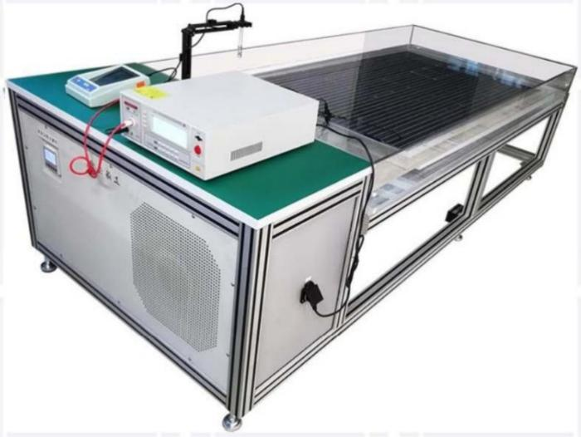
绝缘水槽材质：15mm 厚有机玻璃板容器尺寸：约 2.8m×1.8m
制冷及加热系统：循环水，水温均匀水温控制：22°C±2°C
排水阀：绝缘水槽装有排水阀功 率（W）：AC220V ≤2KW 3．电导率仪：
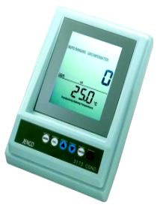
电导率测试范围及准确度：0.00μS/cm~200.0mS/cm±0.5%FS 温度测试范围及准确度：- 10.0~120.0°C±0.5°C

电导率测试自动对温度进行补偿可同时测量电导率及温度
附件：电导率校正溶液
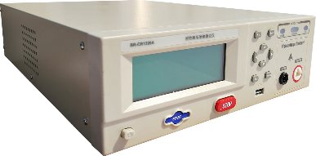
4．BR- CR1220A 程控绝缘耐压测试仪（二合一） 绝缘电阻测试：
绝缘电阻范围：100kΩ ~99GΩ 电压输出：DC 0.1kV~2kV

直流耐压测试：
耐压输出：DC 0.5kV~12kV
电压程控上升时间：0.1s~999.9s

结构更改后图纸，实物按该图纸来：
